**HX2225**  *scheda creata il 13 gennaio 2025*

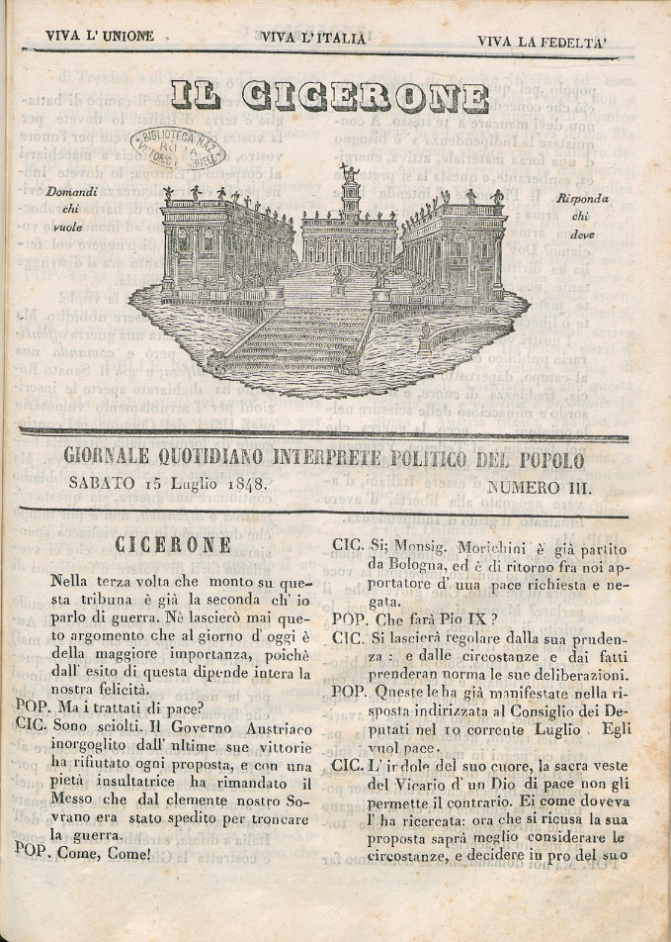

**Descrizione bibliografica**

Il **\*Cicerone** : giornale quotidiano interprete politico del popolo.- N. 1 (13 luglio 1848)-n. 5 (19 luglio 1848). - Roma : tip. G. Brancarolo, 1848. - 1 volume ; 27 cm. - IEI0104872

**Copia digitale** a:

*[www.repubblicaromana-1849.it/index.php?3/periodici/iei0104872](http://www.repubblicaromana-1849.it/index.php?3/periodici/iei0104872)

*<https://www.internetculturale.it/it/913/emeroteca-digitale-italiana/periodic/testata/7592>

Soggetto: Politica – Roma – 1848

**Informazioni storico-bibliografiche**

Nella banca dati [***La Repubblica Romana del 1849***](http://www.repubblicaromana-1849.it/) vengono raccolti, digitalizzati e messi a disposizione migliaia di documenti (giornali, [opuscoli](http://www.repubblicaromana-1849.it/index.php?9/opuscoli), [bandi e fogli volanti](http://www.repubblicaromana-1849.it/index.php?5/bandi%20e%20fogli%20volanti), [manoscritti](http://www.repubblicaromana-1849.it/index.php?13/manoscritti), il fondo riunito dallo storico Giuseppe Spada) posseduti dalla [Biblioteca di Storia moderna e contemporanea](http://www.bsmc.it/). Si tratta di materiali di difficile reperibilità e di fondamentale importanza per gli studi storici, pubblicati tra l’elezione al soglio pontificio di Pio IX e il suo definitivo ritorno a Roma. Per darvi un’idea della ricchezza dei materiali presenti, vi diamo due elenchi delle risorse presenti. Queste le risorse presenti nel [**Fondo Spada**](http://www.repubblicaromana-1849.it/index.php?4/fondo%20spada): <https://bibliostoria.wordpress.com/2011/03/18/la-repubblica-romana-del-1849-giornali-opuscoli-bandi-manoscritti-e-testi-della-biblioteca-di-storia-moderna-e-contemporanea/>.